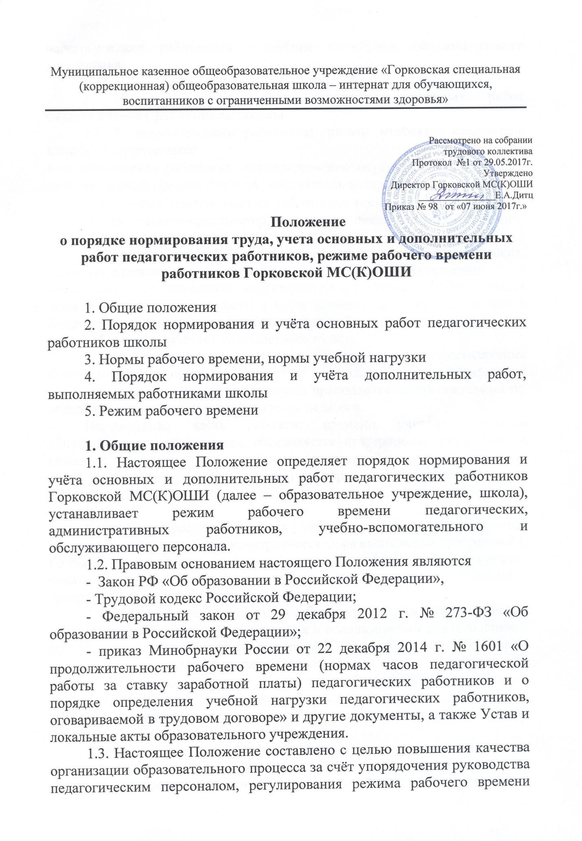
педагогических работников с учётом специфики образовательного учреждения.

2. Порядок нормирования и учёта основных работ педагогических работников школы
2.1. К педагогическим работникам школы относятся следующие категории сотрудников:
- педагогические работники, непосредственно осуществляющие учебно-воспитательный процесс (учитель, воспитатель интерната);
- иные категории педагогических работников (педагог дополнительного образования, педагог-организатор, социальный педагог, педагог-психолог, учитель-логопед).
Выполнение основных работ всеми категориями педагогических, административных работников, учебно-вспомогательного и обслуживающего персонала характеризуется наличием установленных норм содержания деятельности и норм времени на её осуществление в Должностных обязанностях и оплачивается из базовой части фонда оплаты труда работников качестве должностного оклада.
2.2. Для выполнения учителями (в том числе осуществляющих коррекционные занятия), педагогами дополнительного образования основных работ устанавливаются нормы преподавательской деятельности, определяемые как аудиторная занятость педагога.
Нормируемая часть рабочего времени учителя, педагога дополнительного образования, определяется в астрономических часах и включает регулируемые учебным расписанием уроки (учебные кружковые, коррекционные занятия) и перемены, установленные для обучающихся, в том числе «динамический час» для обучающихся 1-х классов.
Конкретная продолжительность учебных занятий, а также перерывов (перемен) между ними, предусматривается Образовательной программой и Годовым календарным графиком школы с учетом соответствующих санитарно-эпидемиологических правил и нормативов (СанПиН), утвержденных в установленном порядке.
2.4. При проведении уроков (учебных кружковых, коррекционных занятий) перерывы могут суммироваться и использоваться для выполнения другой педагогической работы в порядке, предусмотренном Правилами внутреннего трудового распорядка школы, в том числе – дежурства по школе. Дежурство в школе в период образовательного процесса организуется в целях подготовки к проведению занятий; обеспечения порядка и дисциплины в течение учебного времени, в том числе во время перерывов между занятиями.
При составлении графика дежурств педагогических работников школы в период проведения учебных занятий, до их начала и после их окончания, учитывается режим рабочего времени каждого педагогического работника в соответствии с расписанием, общим планом мероприятий, другими особенностями работы образовательного учреждения.
В дни работы к дежурству по школе педагогические работники привлекаются не ранее чем за 20 минут до начала учебных занятий и не позднее 20 минут после окончания их после учебного занятия. Не допускаются случаи длительного дежурства педагогических работников, дежурства в дни, когда учебная нагрузка отсутствует за исключением выполнения данных обязанностей в качестве дежурного классного руководителя.
2.5. Учёт основных педагогических работ, связанных с аудиторной занятостью педагога, проводится заместителем директора по учебно-воспитательной работе (аудиторная занятость учителя), заместителем директора по воспитательной работе (аудиторная занятость педагога дополнительного образования).
2.6. Должностной оклад учителя и педагога дополнительного образования, оплачиваемый из базовой части фонда оплаты труда, учитывает также деятельность педагогического работника, требующую затрат рабочего времени, не конкретизированную по количеству часов, но вытекающую из его должностных обязанностей, Устава школы, Коллективного договора, Правил внутреннего трудового распорядка:
- время, затрачиваемое непосредственно на подготовку к урокам (учебным кружковым, коррекционным занятиям);
- выполнение обязанностей, связанных со своевременным оформлением электронного журнала и ведением документов планирования и диагностики достижения целей педагогической деятельности;
- организацию и проведение методической, диагностической и консультативной помощи обучающимся и их родителям (законным представителям), участие в родительских собраниях и иных организационных формах работы с обучающимися и их родителями (законными представителями);
- время, затраченное на организацию внеклассной работы по предмету, проведение оздоровительных, воспитательных и других мероприятий, предусмотренных Образовательными программами;
- выполнение обязанностей, связанных с участием в работе Педагогического совета, методического объединения, другого профессионального сообщества (совещаний, собраний, советов, временных рабочих, творческих групп и других);
- проверку тетрадей и других контрольно-диагностических материалов;
- подготовку лабораторного и демонстрационного оборудования для проведения уроков и других занятий по природоведению, географии и биологии;
- подготовку оборудования ИКТ для проведения уроков, занятий в соответствии с учебным планом, рабочей программой педагога;
- заведование кабинетом.
2.7. Должностной оклад учителя и педагога дополнительного образования включает неаудиторную занятость:
- организацию и проведение индивидуально-групповых занятий (осуществление педагогического сопровождения обучающихся, имеющих трудности в освоении образовательной программы, детей с ОВЗ, выполнению учебных проектов и исследований);
- подготовку учащихся к предметным неделям, конкурсам, смотрам и другим видам конкурсов;
- подготовку учащихся к внеклассным мероприятиям, организацию и проведение репетиций к концертам, фестивалям, праздникам и другим видам творческих выступлений;
- организацию и проведение методической, диагностической и консультативной помощи родителям (законным представителям), семьям, обучающим детей на дому в соответствии с медицинскими заключениями, осуществляющих семейное образование;
- организацию экскурсионной работы с учащимися по посещению учреждений культуры, медицины, системы образования, предприятий;
- изучение индивидуальных способностей, интересов и склонностей обучающихся, а также их семейных обстоятельств и жилищно-бытовых условий;
- проведение иных образовательных мероприятий с обучающимися, предусмотренных Образовательными программами.
2.8. Учёт выполнения работ, связанных с неаудиторной занятостью педагога, оплата которой включена в должностной оклад, осуществляется заместителями директора по учебно-воспитательной, воспитательной работе в рамках их компетентности, установленной приказом о распределении обязанностей между членами администрации.

3. Нормы рабочего времени, нормы учебной нагрузки
3.1. В соответствии с приказом Министерства образования и науки РФ от 24 декабря 2010 года № 2075 «О продолжительности рабочего времени (норме часов педагогической работы за ставку заработной платы) педагогических работников» устанавливается:
- учителям 1-4 классов образовательного учреждения, реализующего общеобразовательные программы норма часов преподавательской работы за ставку заработной платы 18 часов в неделю.
- учителям 5-11 классов образовательного учреждения, реализующего общеобразовательные программы норму часов преподавательской работы за ставку заработной платы 18 часов в неделю.
- продолжительность рабочего времени 36 часов иному педагогическому персоналу: педагогам-психологам, педагогам-организаторам, социальным педагогам.
- норматив часов педагогической работы за ставку 20 часов в неделю: учителям-логопедам.
- продолжительность рабочего времени 25 часов в неделю воспитателям интерната для обучающихся, воспитанников с отклонениями в развитии (умственная отсталость),
- продолжительность рабочего времени административно-управленческого, учебно-вспомогательного и младшего обслуживающего персонала 36 часов в неделю.
3.2. Продолжительность рабочего времени для педагогических работников включает в себя преподавательскую (учебную) работу, воспитательскую, а так же другую педагогическую работу и устанавливается, исходя из сокращенной продолжительности рабочего времени не более 36 часов в неделю. Норма часов педагогической работы за ставку заработной платы педагогических работников установлена в астрономических часах.
3.3. Учебная нагрузка, объем которой больше или меньше нормы часов за ставку заработной платы, устанавливается только с письменного согласия работника.
3.4. Дни недели (периоды времени, в течение которых школа осуществляет свою деятельность), свободные для педагогических работников, ведущих учебную работу, от проведения учебных занятий по расписанию, от выполнения иных обязанностей, регулируемых графиками работы, педагогический работник может использовать для повышения квалификации, самообразования, подготовки к занятиям и т.п.

4. Порядок нормирования и учёта дополнительных работ, выполняемых работниками школы
4.1. Нормирование выполняемых педагогическим работником работ, связанных с проверкой тетрадей и других контрольно-диагностических материалов осуществляется на основе Положения о проверке тетрадей и письменных работ учащихся. Систематический учёт этих работ проводится заместителем директора школы по УВР.
4.2. Нормирование и учёт выполняемых работником школы дополнительных работ по подготовке лабораторного демонстрационного оборудования для проведения уроков и других учебных занятий производится заместителем директора по учебно-воспитательной работе.
4.3. Нормирование и учёт дополнительных педагогических работ по классному руководству, организации спортивно-массовой и оздоровительной работы, подготовку учащихся к соревнованиям, дополнительному образованию, осуществляется заместителем директора по воспитательной работе.
4.4. Нормирование и учёт дополнительных работ по руководству методическим объединением, другими профессиональными объединениями (временными рабочими, творческими группами, советами) осуществляется заместителями директора по УВР на основании Положений о деятельности данных объединений.
4.5. Нормирование и учёт педагогических работ по проведению индивидуальных занятий на дому с обучающимися, организуемых в соответствии с медицинским заключением, организации обучения в форме семейного образования определяется приказом по школе и осуществляется заместителем директора по УВР.
4.6. Нормирование и учёт дополнительных работ, связанных с заведованием учебного кабинета определяется на основе Положения об учебном кабинете и осуществляется заместителем директора по УВР.
4.7.Нормирование и учёт дополнительных педагогических работ, выполняемых воспитателями интерната, осуществляется заместителем директора по семьям.
4.8. На основе должностных обязанностей работника школы определяются и утверждаются директором школы следующие дополнительные работы, направленные на достижение современного качества школьного образования:
- педагогическое сопровождение индивидуальных образовательных маршрутов и программ обучающихся;
- обеспечение индивидуализации и вариативности образовательного процесса в работе с учащимися;
- реализация приоритетных направлений программы развития школы;
- осуществление инновационной, методической деятельности;
- внедрение современных, в том числе информационных, технологий в образовательную практику.
4.9. Дополнительные работы по внедрению современных, в том числе информационных, технологий в образовательную практику включают в себя:
- активное применение современных образовательных технологий в педагогической практике;
- разработку и апробацию сетевых форм организации обучения и воспитания;
- создание и апробацию педагогическим работником цифровых (электронных) образовательных ресурсов;
- эффективное использование интерактивного оборудования в учебном процессе;
- работа с электронным журналом;
- работа с сайтами.
Нормирование и учёт данной деятельности осуществляют заместитель директора по УВР.
4.10. Учёт и оценка качества выполнения работ, направленных на достижение современного качества образования, оплачиваемых из доли стимулирующей части фонда оплаты труда работников школы, производятся согласно Положению об оплате труда работников Горковской МС(К)ОШИ.
5. Режим рабочего времени
5.1. При составлении расписаний учебных занятий работодатель обязан исключить нерациональные затраты времени педагогических работников, не образовывались длительные перерывы (за исключением отдельных производственных ситуаций), которые в отличие от перемен между каждым учебным занятием, установленных для обучающихся, рабочим временем педагогических работников не являются.
5.2. Периоды каникул, установленные для обучающихся, и не совпадающие с ежегодными оплачиваемыми основными и дополнительными отпусками работников, являются для работников рабочим временем.
5.3. В каникулярный период педагогические работники осуществляют педагогическую, методическую, а также организационную работу, связанную с реализацией Образовательных программ, в пределах нормируемой части их рабочего времени (установленного объема учебной нагрузки), определенной им до начала каникул, с сохранением заработной платы в установленном порядке.
5.4. Режим рабочего времени и времени отдыха педагогических работников, принятых на работу во время летних каникул обучающихся, определяется в пределах нормы часов педагогической работы в неделю, установленной за ставку заработной платы, и времени, необходимого для выполнения других должностных обязанностей.
5.5. Педагогическим работникам, работающим на условиях почасовой оплаты и не ведущим педагогической работы во время каникул, оплата за это время не производится.
5.6. Режим рабочего времени и времени отдыха работников образовательного учреждения учебно-вспомогательного и обслуживающего персонала в каникулярный период определяется в пределах времени, установленного по занимаемой должности. Указанные работники в установленном законодательством порядке могут привлекаться для выполнения хозяйственных работ, не требующих специальных знаний.
5.7. Режим рабочего времени и времени отдыха всех работников в каникулярный период регулируется локальными актами образовательного учреждения и графиками работ с указанием их характера.
5.8. Периоды отмены учебных занятий (образовательного процесса) для обучающихся по санитарно-эпидемиологическим, климатическим и другим основаниям являются рабочим временем педагогических и других работников школы.
5.9. В периоды отмены учебных занятий (образовательного процесса) в отдельных классах (группах), либо в целом в школе по санитарно-эпидемиологическим, климатическим и другим основаниям учителя и другие работники привлекаются к учебно-воспитательной, методической, организационной работе.
5.10. Режим рабочего времени и времени отдыха работников, в том числе педагогических, привлекаемых в период, не совпадающий с ежегодным оплачиваемым отпуском, на срок не более одного месяца, в оздоровительные образовательные лагеря с дневным пребыванием детей, создаваемые в каникулярный период на базе школы, определяется в порядке, предусмотренном разделом 5 настоящего Положения.
5.11. Привлечение педагогических работников в каникулярный период, не совпадающий с их ежегодным оплачиваемым отпуском, к работе в оздоровительные лагеря и другие оздоровительные образовательные учреждения, находящиеся в другой местности, а так же в качестве руководителей длительных (без возвращения в тот же день) походов, экскурсий, экспедиций, путешествий в другую местность может иметь место только с согласия работников.
5.12. Педагогические работники вправе осуществлять работу по совместительству – выполнение другой регулярной оплачиваемой работы на условиях трудового договора в свободное от основной работы время по месту их основной работы или в других организациях.

